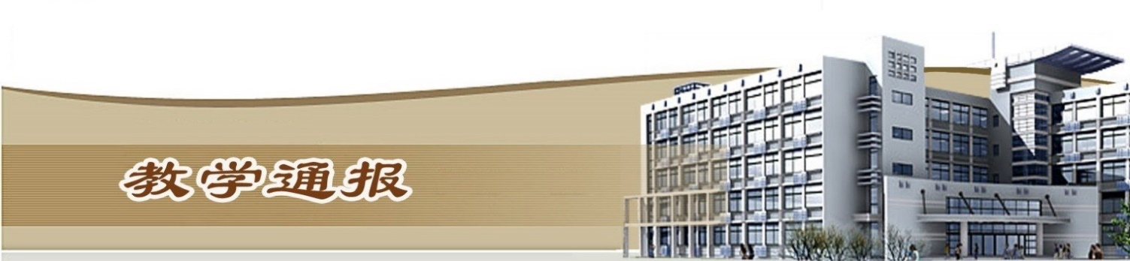

2019-2020学年第二学期第19周（总第788期）

一、学校教学活动
★焦爱萍副校长到测绘工程学院，针对“测绘地理信息技术高水平专业群建设”开展调研，与会代表分别就各自承担的任务汇报了工作进度、遇到问题、下一步计划。焦校长对测绘学院取得的成绩给予了高度的评价，并感谢大家不畏困难、尽力尽责的的奉献精神，对大家提出的问题给予指导和答复，对下一步的工作提出了具体要求。
★近日，第六届“鲁班杯”全国高校BIM毕业设计作品总决赛室内BIM应用赛项顺利举行，来自全国各地近150所高校的308支参赛队伍参加了本届大赛。经过激烈角逐，我校派出的三支参赛队揽获室内BIM应用赛项前三名，分别获得特等奖、一等奖、二等奖。
★完成了第六届中国外语微课大赛作品审核及推荐工作。
★据统计，开学19周，我校线上教学工作运转良好，平均每天网上授课教师127人，上课学生人次数10386，开展网上授课课堂数170，学生到课率97.07%、资源浏览率86.68%、课堂活动参与率90.64%。
二、院（部）教学活动
（一）土木与交通工程学院
①完成了《第19周教学运行统计表》的填报工作。
②完成了2017级毕业生成绩的审核工作。
③完成了2017级毕业生结业名单的上报工作。
④组织开展了2017级毕业生毕业答辩资料整理工作。
（二）旅游学院
①完成了2018级返校复学学生的教学安排工作。
②组织开展“互联网+”创新创业大赛的申报工作。
③组织开展职业技能提升项目宣传工作。
④组织召开2020年“安全生产月”活动工作会。
（三）国际教育学院
①组织教师参加 “2020西北地区职业院校外语教育与教学发展智慧论坛”线上培训。
②公共英语教研室组织教师参加第11届“外教社杯”全国高校外语教学大赛（职业院校组）。
③6月19日，举行大禹学院暨2020届留学生毕业典礼。
（四）机械工程学院
①完成了《第19周教学运行统计表》的填报工作。
②完成了《第20周课程学习任务书》的填报工作。
（五）基础部
①完成了《第20周课程学习任务书》的填报工作。
②完成了《第19周教学运行统计表》的填报工作。
（六）测绘工程学院
①完成了《第19周教学运行统计表》的填报工作。
②完成了第二批返校复学学生的教学安排工作。
③完成了了新进青年教师的试讲工作。
④组织开展了2017级毕业生毕业答辩材料的整理归档工作。
⑤组织开展了2020年水利杯技能大赛的网上训练辅导工作。
⑥组织学生收看CCTV《开讲啦》国测一大队队长讲珠峰测量专题故事。
（七）电气工程学院
①完成了第二批返校复学学生的复习考试工作。
②完成了2017级毕业生毕业答辩工作。
（八）金融与会计学院
①组织全体教师学习教育部等七部门联合发布《关于加强和改进新时代师德师风建设的意见》文件精神。
②完成了《第20周课程学习任务书》和《第19周教学运行统计表》的填报工作。
③组织全体教师学习2020年主要目标任务书，集体分析新提出的任务。
④组织开展教学改革的研讨活动。
（九）水利工程学院
①继续按要求组织线上授课，安排了现代学徒制及技能班结课和离校工作。
②召开水利水电建筑工程中国特色高水平专业群建设工作推进会。
③组织教师线上学习全国高校实验室安全管理。
④组织开展了水利类专业目录动态调整论证报告的撰写。
⑤完成了联办本科水利水电工程专业毕业生毕业资料的整理工作。
（十）马克思主义学院
①完成了《第19周教学运行统计表》的填报工作。
②组织开展了新进青年教师的开课审批工作。
（十一）体育部
①完成本周线上教学任务。
②完成了对外合作办学专业毕业生体育课重修及成绩录入工作。
③相关人员做好相关运动场地的管理工作。
（十二）环境工程学院
①本周共10名老师开展教学工作。
②完成了《第19周教学运行统计表》的填报工作。
③完成下学期教学计划的录入工作。
④完成了2018级环境工程专业学生的期末考卷打印工作。
（十三）商务与管理学院
①电子商务专业教师参加1+X网店运营初级师资在线培训，考试合格，共有4位老师获得1+x网店运营初级师资证书。
②市场营销专业完成了营销管理实训和营销策划实训。
③网络营销专业积极联系2018级学生顶岗实习企业，与上海宝尊电商公司、河南海融软件公司洽谈校企合作事宜。
④认真做好2018级学生返校复学工作。
（十四）信息工程学院
①完成2017级毕业生离校手续办理工作。
②完成2018级返校复学学生的教学工作。
③组织召开2018级学生顶岗实习动员大会。
④制定了2019级学生下学期教学计划。
教学通报由教务处整理、补充、编印
2020年6月23日

